參觀焚化爐活動照片

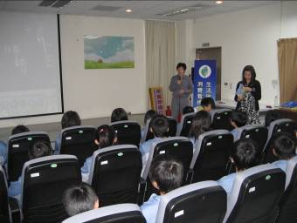 | 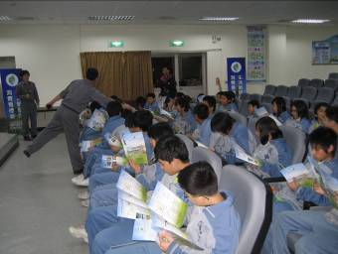
- 專員介紹焚化爐運作情形 | ◎進行有獎徵答
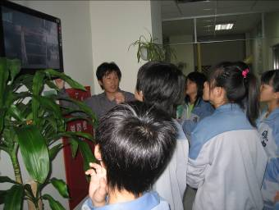 | 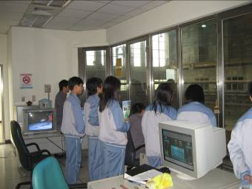
◎專員介紹焚化爐設備 | ◎學生參觀實際運作情形

